2018年6月21日 星期四 晴 24～29℃

益阳大通湖200MWp渔光互补发电项目

二期100MWp渔光互补发电项目情况

* 67区桥架安装4人；
* 68区组件安装4人；立柱满焊2人；
* 72区立柱焊接2人；
* 73区塘内接地网焊接4人；高压桥架盖板安装4人；防火封堵2人；汇流箱接线2人；
* 3区基础管桩打桩，桩机1台，钩机1台，测量3人，工人2人；
* 83区立柱焊接2人；
* 验收69-73高压电缆敷设及桥架。存在问题：部分防火封堵未完成，防火标识缺失；无桥架接地线；电缆桥架内清洁度不够

上述问题要求立即整改，待复检。

二期现场共31人施工。

图片如下

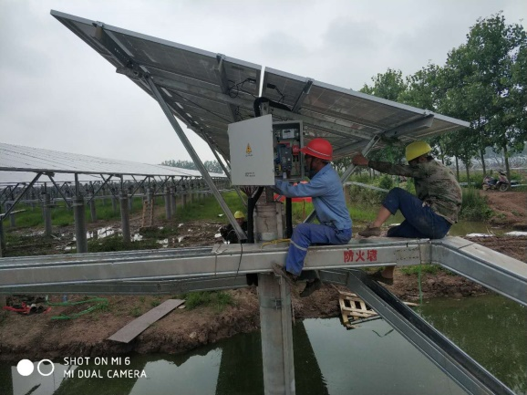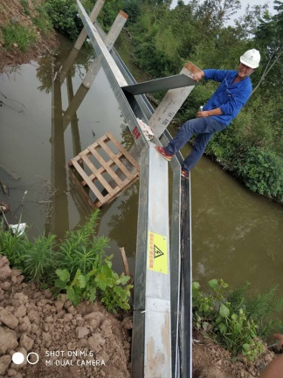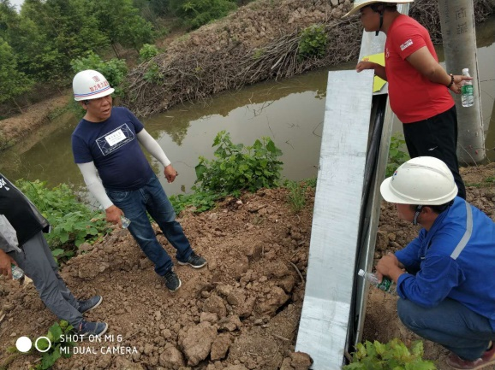

现场人员：张海龙、苏振峰、仵升靓。